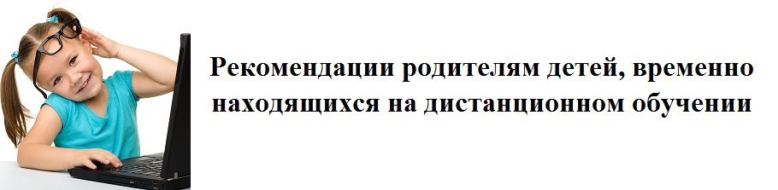
Родителям и близким ребенка важно самим постараться сохранить спокойное, адекватное и критичное отношение к происходящему. Эмоциональное состояние ребенка напрямую зависит от состояния взрослого (родителей, близких). Опыт родителей из других стран показывает, что потребуется некоторое время на адаптацию к режиму самоизоляции, и это нормальный процесс.
Постарайтесь разобраться в рекомендациях, которые Вы получаете от школы по организации дистанционного обучения детей. Ориентируйтесь только на официальную информацию, которую Вы получаете от классного руководителя и администрации школы.
Родители и близкие школьников могут повысить привлекательность дистанционных уроков, если попробуют «освоить» некоторые из них вместе с ребенком. Например, можно задать ребенку вопросы, поучаствовать в дискуссии и тогда урок превратится в увлекательную, познавательную игру-занятие.
Надо предусмотреть периоды самостоятельной активности ребенка и совместные со взрослым дела, которые давно откладывались. Главная идея состоит в том, что пребывание дома — не «наказание», а ресурс для освоения новых навыков, получения знаний, для новых интересных дел.
Находясь дома, ребенок может продолжать общаться с классом, друзьями (звонки, ВК, групповые чаты). Родители могут подсказать идеи проведения виртуальных конкурсов (например, позитивных мемов и пр.) и иных позитивных активностей.

С уважением учитель-дефектолог ГБОУ СО «Буткинская школа-интернат»
Зубова Наталья Николаевна

